Specsavers lanserer brillekolleksjon i samarbeid med DAY
Vintage glam og bohemsk glamour, kombinert med enkelt skandinavisk design.

Specsavers fortsetter å levere på sitt engasjement ved å tilgjengeliggjøre high-end mote for alle. Denne våren lanserer de en ny brillekolleksjon designet av det danske motemerket DAY Birger et Mikkelsen.

DAYs misjon er å designe high-end mote for kvinner som er opptatt av detaljer og ikke bare trender. Grunnlegger Keld Mikkelsen startet DAY for å leve ut sin visjon om å fange en elegant silhuett og kombinere den med etniske detaljer, inspirert fra hans verdensreiser i land som Kina og India. Resultatet er fargerikt design, broderier og nøye utformede mønstre. Den nye kolleksjonen med innfatninger for kvinner gjenspeiler DAYs typiske og unike trekk: Vintage glam og bohemsk glamour, kombinert med enkelt skandinavisk design.

Kolleksjonen er variert og inneholder en rekke enkle, men elegante briller. Blant annet en klassisk aviator-brille som bringer frem den nordiske følelsen, en lekker cat-eye-brille med leopardmønster inspirert av det brølende 20-tallet, og en bohemsk acetatramme med nøkkelhullsbro i en robust, grønnbrun fargekombinasjon som signaliserer selvtillit, mens fargen «dusty pink» tilfører en feminin og søt detalj.

Det danske merket ble lansert i København i 1997 av grunnlegger Keld Mikkelsen og er nå tilgjengelig i over 20 land. De er kjent for sitt allsidige utvalg, med alt fra baseplagg til stykkene du kan bruke gjennom hele dagen og kvelden uten komplikasjoner.

‒ DAY er stolte av brillekolleksjonen vi lanserer i samarbeid med Specsavers. Vi ser dette som en unik mulighet til å kunne inspirere et bredt spekter av kvinner som trenger briller. Vi vil tilby de en eksklusiv innfatning og style de i essensielle DAY-plagg til deres garderobe, sier Keld Mikkelsen.

Johanna Skans, innfatningsekspert hos Specsavers sier følgende om samarbeidet:
‒ DAY-kolleksjonen er et flott tilskudd til vår brilleportefølje, og gir moteelskere tilgang til briller med eksklusivt design til en god pris. Vi er så glade for å ønske DAY velkommen i vår designerportefølje.

Prisen ligger på 1795 kroner og kolleksjonen er nå tilgjengelig i alle Specsavers-butikker.

Et utvalg av briller fra kolleksjonen
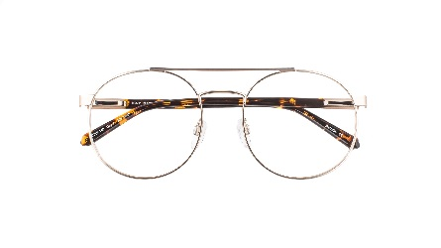
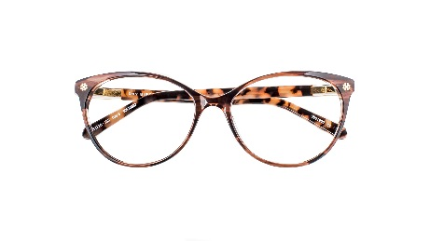
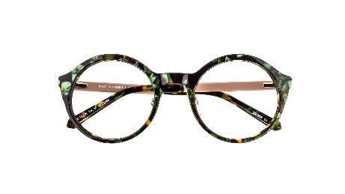
DAY 16 51:23 135 SHY GRN BWN, 1795,- DAY 4 55:19 140 SAT GLD BWN, 1795,- DAY 8 55:16 135 SHY BWN, 1795,-

Om Specsavers Optikk
GANT (30470873, price)
GANT (30470828, price)
Specsavers Optikk ble stiftet i 1984 av optikerne Doug og Mary Perkins og er verdens største privateide optikergruppe. Kjeden teller i dag mer enn 1650 butikker i 10 land. Specsavers etablerte seg i Norge i 2005, har siden da åpnet 75 butikker over hele landet og selger i dag flest briller i Norge.

Om DAY Birger et Mikkelsen
DAY Birger et Mikkelsen har som mål å konsekvent skape allsidig mote som tar sikte på å oppfylle behovene til en moderne kvinne. Tilnærmingen til mote handler om fusjon og blande motsatte ender av stilspekteret. Noe romantisk med noe minimalistisk. Rene elementer med pyntede fremtoninger. DAY Birger et Mikkelsen er der øst møter vest med en skandinavisk tvist.

